Карминдер Сингх | Концепции Сикхи | Часть 9 из 12 |
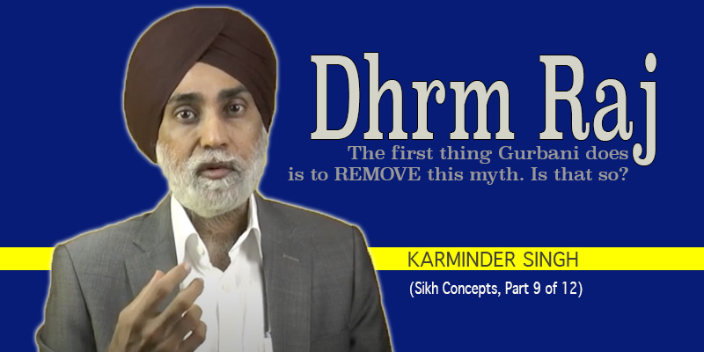
Карминдер Сингх | Концепции Сикхи | Часть 9 из 12 |
Каков нарратив о Дхарм Радже в Гурбани? Основные принципы можно выстроить, обратившись к нескольким ключевым стихам.
Гурбани делает две вещи. Первое: Гурбани РАЗРУШАЕТ миф о Дхарм Радже. Второе: Гурбани ПЕРЕОПРЕДЕЛЯЕТ концепцию Дхарм Раджа.
Стих 1: Гуру Арджун на странице 614 СГГС.
ਸੰਤਨ ਮੋ ਕਉ ਪੂੰਜੀ ਸਉਪੀ ਤਉ ਉਤਰਿਆ ਮਨ ਕਾ ਧੋਖਾ ॥ ਧਰਮ ਰਾਇ ਅਬ ਕਹਾ ਕਰੈਗੋ ਜਉ ਫਾਟਿਓ ਸਗਲੋ ਲੇਖਾ ॥3॥
Смысл: Мой Гуру наделил меня богатством просветления. В результате обман, живший в моём уме, рассеян. Дхарм Радж — кто этот Дхарм Радж? — записи моих дел порваны.
Миф разрушен, и страх исчезает. Я сам веду свои счета, сам оцениваю свои дела здесь и сейчас — и записи этих дел ведёт Голос Совести внутри.
Стих 2: Гуру Арджун на странице 1348 СГГС.
ਪ੍ਰਭਾਤੀ ਮਹਲਾ 5 ॥ ਸਿਮਰਤ ਨਾਮੁ ਕਿਲਬਿਖ ਸਭਿ ਕਾਟੇ ॥ ਧਰਮ ਰਾਇ ਕੇ ਕਾਗਰ ਫਾਟੇ ॥
Смысл: Я постиг Божественные добродетели и отверг человеческие пороки. Тем самым я уничтожил записи Дхарм Рая — ни одной строки не осталось.
И снова: миф разрушен, страх перед Дхарм Раджем в загробной жизни уходит. Стих Гуру Арджуна ясно говорит: Дхарм Радж не ведёт записей. Я сам учитываю добро и зло через Голос Совести внутри.
Стих 3: Бхагат Кабир на странице 793 СГГС.
ਬਹਤਰਿ ਘਰ ਇਕੁ ਪੁਰਖੁ ਸਮਾਇਆ ਉਨਿ ਦੀਆ ਨਾਮੁ ਲਿਖਾਈ ॥ ਧਰਮ ਰਾਇ ਕਾ ਦਫਤਰੁ ਸੋਧਿਆ ਬਾਕੀ ਰਿਜਮ ਨ ਕਾਈ ॥ 3 ॥
Смысл: Единый Творец пребывает в полноте моего ума. Его Божественные добродетели укоренились во мне. Я обыскал контору Дхарм Рая — и не нашёл ни одного долга.
Послание ясно. Обыскать контору — это идиоматическое выражение: для меня мифа о Дхарм Радже больше не существует. Долгов нет. Кабир, кожевник из низшей касты, говорит это языком бесстрашия и свободы.
Стих 4: Гуру Рамдас на странице 698 СГГС.
ਜਿਨ ਕਉ ਕ੍ਰਿਪਾ ਕਰੀ ਜਗਜੀਵਨਿ ਹਰਿ ਉਰਿ ਧਾਰਿਓ ਮਨ ਮਾਝਾ ॥ ਧਰਮ ਰਾਇ ਦਰਿ ਕਾਗਦ ਫਾਰੇ ਜਨ ਨਾਨਕ ਲੇਖਾ ਸਮਝਾ ॥ 4 ॥
Смысл: Творец даровал мне постижение внутри. Нанак, записи Дхарм Рая разорваны — счёт мой завершён.
Послание снова ясно. Для Гурбани и Гуру Рамдас Джи реальность такова: Нанак, твои записи уничтожены, твой счёт завершён.
Стих 5: Гуру Рамдас на странице 1326 СГГС.
ਤਜਿ ਲਾਜ ਅਹੰਕਾਰੁ ਸਭੁ ਤਜੀਐ ਮਿਲਿ ਸਾਧੂ ਸੰਗਿ ਰਹੀਜੈ ॥ ਧਰਮ ਰਾਇ ਕੀ ਕਾਨਿ ਚੁਕਾਵੈ ਬਿਖੁ ਡੁਬਦਾ ਕਾਢਿ ਕਢੀਜੈ ॥
Смысл: Я отверг эго и всё стремление к мирской славе и вошёл в общество Садху. Это позволило мне избавиться от страха перед Дхарм Раем — и перебросить мне спасательную верёвку.
Подводя итог: позиция Гурбани в отношении выдуманного мифа о Дхарм Радже как судье в загробной жизни такова: это вымысел, миф, обман — и Гурбани его разрушает.
Начало Сикхи в том, что Творец — внутри. Если Творец внутри — Его Суд внутри. Если Суд внутри — Судья внутри. Судья — Голос Совести внутри. И всё это — в НАСТОЯЩЕМ.
Гурбани также ПЕРЕОПРЕДЕЛИЛА концепцию Дхарм Раджа. Радж означает Царство, Дхарм означает духовную жизнь. Дхарм Радж, таким образом, — это Царство Дхармы, Царство Духовной Жизни.
Итак, не только Творец, Его Суд, Его Приговор и Судья — всё это внутри. Царство Дхармы — это Царство жизни по Дхарму, жизни праведной, жизни по Воле Творца. И достигается оно здесь и сейчас, в нынешней жизни.
Стих 6: Гуру Арджун на странице 406 СГГС.
ਕਲਿਜੁਗੁ ਉਧਾਰਿਆ ਗੁਰਦੇਵ ॥ ਮਲ ਮੂਤ ਮੂੜ ਜਿ ਮੁਘਦ ਹੋਤੇ ਸਭਿ ਲਗੇ ਤੇਰੀ ਸੇਵ ॥ ੧ ॥ ਰਹਾਉ ॥
ਤੂ ਆਪਿ ਕਰਤਾ ਸਭ ਸ੍ਰਿਸਟਿ ਧਰਤਾ ਸਭ ਮਹਿ ਰਹਿਆ ਸਮਾਇ ॥ ਧਰਮ ਰਾਜਾ ਬਿਸਮਾਦੁ ਹੋਆ ਸਭ ਪਈ ਪੈਰੀ ਆਇ ॥ 2 ॥
Смысл: Мой Гуру благословил моё бытие. Все мои чувства, прежде уходившие на дурное, теперь служат Тебе. Ты Сам — Творец, Хранитель всей вселенной, пребывающий во всём. Дхарм Радж изумлён и поклоняется Тебе.
Очевидно, что Дхарм Радж в Гурбани — это совершенно иная концепция, никак не связанная с Дхарм Раджем четырёхтысячелетнего старого холста.
Стих 7: Бхагат Кабир делает свой выбор и сообщает нам о нём на странице 1158 СГГС.
ਹਮਰਾ ਝਗਰਾ ਰਹਾ ਨ ਕੋਊ ॥ ਪੰਡਿਤ ਮੁਲਾਂ ਛਾਡੇ ਦੋਊ ॥ ੧ ॥ ਰਹਾਉ ॥
У меня нет никакого конфликта в уме. Никакой внутренней борьбы больше нет. (Я достиг этого,) оставив позади и пандита, и муллу.
ਪੰਡਿਤ ਮੁਲਾਂ ਜੋ ਲਿਖਿ ਦੀਆ ॥ ਛਾਡਿ ਚਲੇ ਹਮ ਕਛੂ ਨ ਲੀਆ ॥ ੩ ॥
Всё, что написали мне пандит и мулла, я отбросил, идя своим путём, и не взял с собой ничего.
Такой пересмотр нашей системы убеждений и нашей психики необходим, чтобы истины Гурбани могли войти в нас и обосноваться в нас.
ਰਿਦੈ ਇਖਲਾਸੁ ਨਿਰਖਿ ਲੇ ਮੀਰਾ ॥ ਆਪੁ ਖੋਜਿ ਖੋਜਿ ਮਿਲੇ ਕਬੀਰਾ ॥ ੪ ॥
Смысл: (Плод отбрасывания таков:) я могу наполнить очищенный ум чистотой. Я исследовал себя — и встретил Кабира.
Следует помнить: всякий раз, когда в Гурбани встречается слово «Дхарм Радж» или «Дхарм Рай», оно употребляется в одном из двух значений. Первое — это отрицание: разрушение мифа о Дхарм Радже как судье в загробной жизни.
Второе значение — переопределённое. Дхарм Радж в контексте Гурбани — это Царство Дхармы, которое созидается внутри, здесь и сейчас.
Наша задача — как Сикхов Гурбани, Шри Гуру Грантх Сахиба — распознавать, в каком из двух контекстов употребляется слово «Дхарм Радж» в Гурбани.
По существу, Гурбани освободила нас от всего нарратива о Дхарм Радже из четырёхтысячелетнего холста, описанного как судья в загробной жизни.
Когда ты перестаёшь бояться Дхарм Раджа загробного мира — ты начинаешь созидать Радж Дхармы здесь и сейчас, в своей нынешней жизни.

